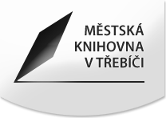
Jana Montorio Doležalová
2015: nultý ročník
Kiera Cass: The Selection
______
2016: I. ročník
Sherman Alexie:
The Absolutely True Diary of a Part-Time Indian
______
2017: II. ročník
Jesse Andrews:
Me and Earl and Dying Girl
______
2018: III. ročník
„You Will Be Found“
A song from a stage musical
Dear Evan Hansen
______
2019: IV. ročník
The Poet X
Elizabeth Acevodo
______
2020: V. ročník
Erica Waters:
Ghost Wood Song
______
2021: VI. ročník
Stuart Gibbs
Spy School at Sea
______
2022: VII. ročník
Evan Placey
Pronoun
______
2023: VIII. ročník
Suzanne Young
In Nightfall
______
2024: IX. ročník
M.T.Anderson & Eugene Yelchin
The Assassination of Brangwain Spurge

2025: X. ročník
Taylor Robin
Hunger’s Bite

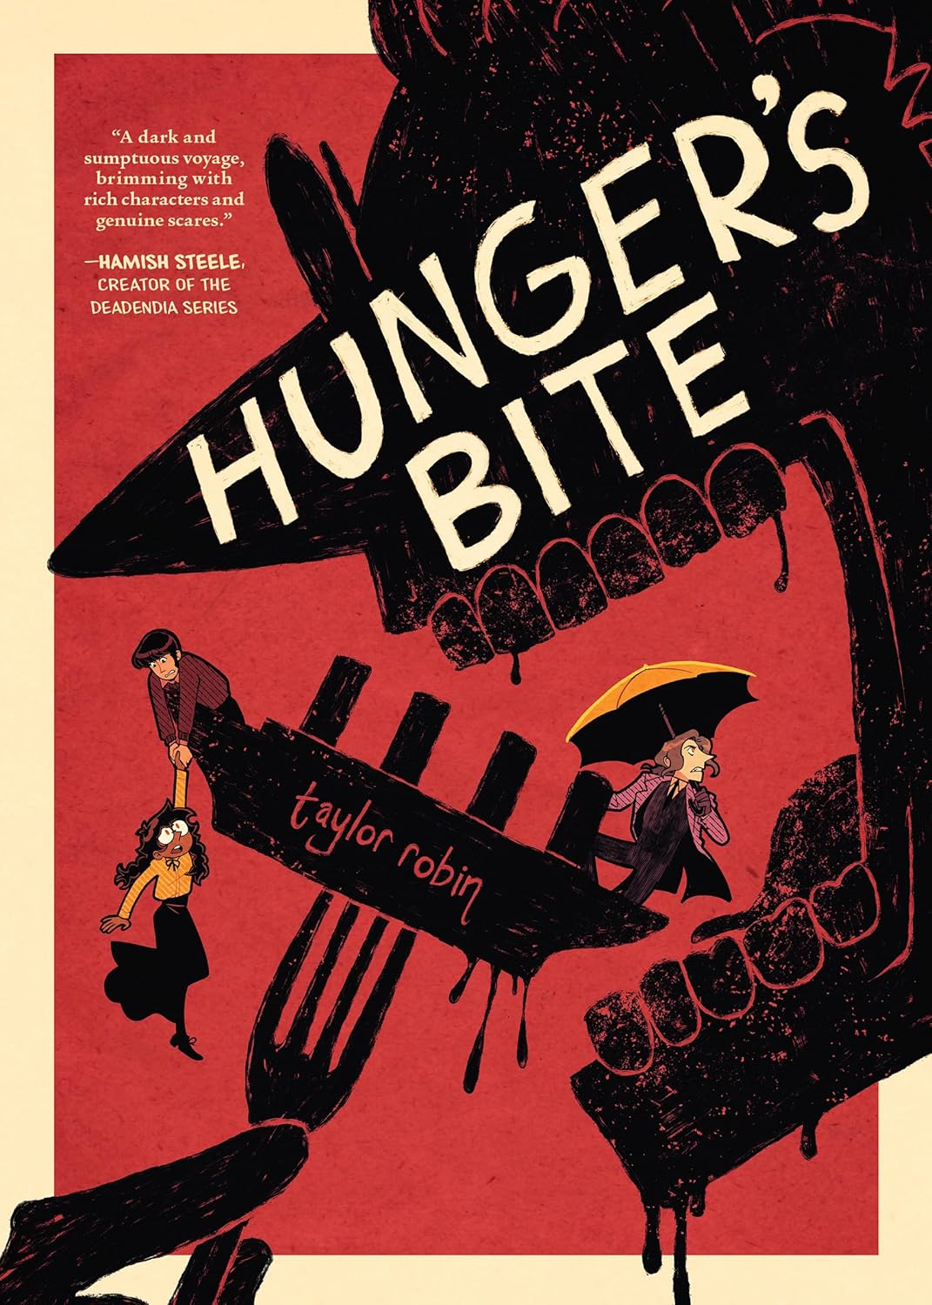

Vyhlášení výsledků proběhne
on-line v pátek 12. 12. 2025 v 15:00

Milí mladí překladatelé,
letos mám pro Vás úplně novou výzvu, a to grafický román!
Krásně ilustrovaná kniha Hunger’s Bite od Taylora Robina vyšla teprve minulou zimu a dobrodružství se v ní mísí s hororem. Vybraných deset dvoustran představuje tři různé scény (28–33, 64–69 a začerněné 136–143), přičemž obrazy Vám skvěle pomáhají porozumět kontextu. Přeložit bublinky s pár větami by se proto mohlo zdát jednoduché, ale uvidíme! Nezapomeňte se před tím, než se vrhnete do práce, poinformovat o postavách a ději, třeba zde:
Hunger&#39;s Bite by Taylor Robin | Goodreads
Ať Vám to klepe a na shledanou v prosinci při on-line vyhlášení!
Vaše Jana Montorio

a
Městská knihovna v Třebíči
vyhlašují
10. ročník studentské překladatelské soutěže
Překládáme s Janou Montorio

Žánr: literatura Young adult

„Hunger’s Bite“
by Taylor Robin

Přihláška

Heslo:
Jméno a příjmení:
Datum narození:
Bydliště:
Škola:
Kontaktní telefon:
Kontaktní e-mail:

Čestné prohlášení a souhlas s podmínkami soutěže
Seznámil(a) jsem se s vyhlášenými podmínkami soutěže a souhlasím s nimi.
Souhlasím* nesouhlasím* se zveřejněním překladu v případě, že se umístí na oceněném místě. * Zaškrtněte odpovídající políčko.
Prohlašuji, že přihlašovaný text je výhradně mým vlastním dílem.

Každý autor může do soutěže přihlásit pouze jeden překlad. Překlad nesplňující podmínky (např. chybějící heslo) bude ze soutěže vyloučen.

Každou stránku překladu označte stejným heslem, jaké uvedete na přihlášce, neuvádějte na překlad svoje jméno. Hodnocení proběhne anonymně, identifikace autora po vyhlášení výsledků proběhne spárováním hesla z přihlášky a z překladu.

Přihlášku a soutěžní překlad doručte e-mailem na adresu knihovna@knihovnatr.cz nebo v písemné podobě na adresu: Městská knihovna v Třebíči, Hasskova 102/2, 674 01 Třebíč. Do předmětu e-mailu, příp. na obálku napište heslo Soutěž JMD 2025.

Uzávěrka přihlášek

Uzávěrka přihlášek a soutěžních překladů je v pondělí 24. 11. 2025.
Při odeslání dokumentů elektronicky rozhoduje datum a čas 24. 11. 2025, 23:59 hod. Při odeslání písemně poštou rozhoduje datum poštovního razítka.

Soutěžící, jejichž překlady se umístí na prvních třech místech,
budou odměněni diplomem a knihami, které do soutěže věnovalo CooBoo, nakladatelství knih žánru young adult.

